

**Atomaire structuur**

**Link naar de simulatie:** <https://my.labster.com/simplay/a0K2X00000vWw2bUAC/?courseId=65069ad78a5fb77958bccf05&accessibility=false&userLang=en-US&playMode=teacher_play&fps=30>

**Doel van de simulatie:**

Hoe ziet het atoommodel van de verschillende chemici eruit en wat kunnen we hieruit leren?

De simulatie is deductief opgebouwd.

**De leerinhoud van de simulatie**

Definities:

* Atoom = het uiterst kleine kenmerkende onderdeel van een chemisch element, bestaande uit een kern en een of meer elektronen.
* Energieniveaus = de discrete energie die als een energetische eigentoestand bij een kwantummechanische toestand van een systeem (bijvoorbeeld een atoom of een atoomkern) hoort.
* Een spectraallijn = emissielijn of een absorptielijn die correspondeert met respectievelijk het uitzenden of het absorberen van een golflengte binnen het elektromagnetisch spectrum door een stralingsbron.
* Het emissiespectrum = het frequentiespectrum van de elektromagnetische straling die wordt uitgezonden wanneer een atoom of een molecule overgaat van een hoge energietoestand naar een lage energietoestand.
* Dualiteit van golven en deeltjes = een beginsel van de kwantummechanica dat zegt dat alle deeltjes zich onder bepaalde omstandigheden als golven gedragen en alle golven zich onder bepaalde omstandigheden als een stroom deeltjes gedragen.

**Leerplandoelstellingen:**

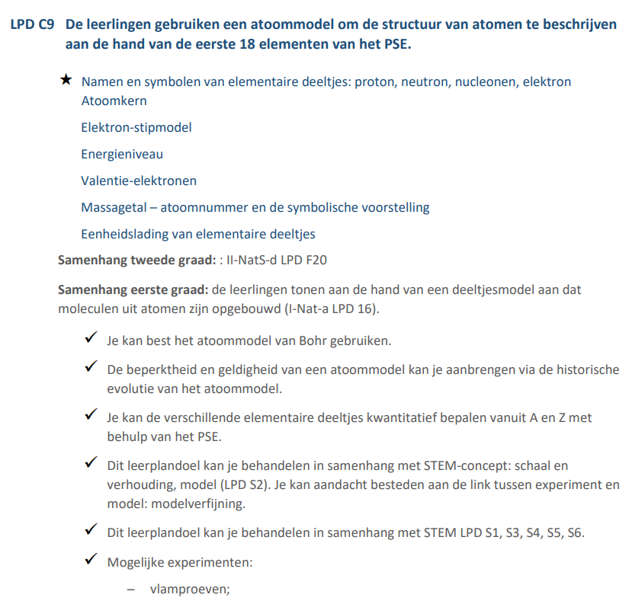

**De kennismakingsstap**

Klik op de bovenstaande link en volg het stappenplan. Tijdens de simulatie krijg je verschillende meerkeuzevragen.

Stappenplan:

1. Klik links onderaan op de tablet en volg de instructies die ze je geven. Zorg ook dat je volume opstaat, zo hoor je Dr. One uitleg geven.
2. Je krijgt om te beginnen een kleine rondleiding door de tablet zelf.
3. Dr. One verwijst je eerst naar het TV scherm op de startplaats, hier leer je meer over de verschillende atoommodellen zoals bijvoorbeeld: Bohr, Rutherford,…

*! Plaats hieronder een printscreen van het scherm waar alle modellen opgesomd zijn !*

1. Je komt in het lab terecht (bij Dr. Nova) en ziet als eerst het atoommodel van Bohr en Schrödinger. Je bekijkt alle soorten kwantumgetallen.

*! Plaats hieronder een printscreen van het scherm waar alle kwantumgetallen getoond worden !*

1. Als laatste krijg je meer informatie over het kleurenspectrum

*! Als je klaar bent met de simulatie, dan plaats je hieronder een printscreen. Zorg dat ik zie dat je tot het einde bent geraakt !*

**Conclusie**

Noteer een correct antwoord op de onderzoeksvraag ‘Hoe ziet het atoommodel van de verschillende chemici eruit en wat kunnen we hieruit leren?’

…………………………………………………………………………………………………………………………………………………………………………………………………………………………………………………………………………………………………………………………………………………………………………………………………………………………………………………………………………………………………………………………………………………………………………………………………………………………………………………….